Вопросы по курсу дискретной математики ПМ 2 семестр

- Правило сложения. Итеративный вариант. Формулы включения-исключения.
- Правило умножения. Правило дерева. Правило факторизации.
- Количество подмножеств n-элементного множества. Выборки с возвращением и без возвращения. Перестановки. Теорема про царя-бюрократа.
- Биномиальные коэффициенты: пять определений.
- Пять доказательств равенства 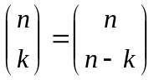.
- Свойства: 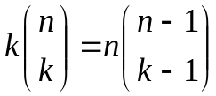, 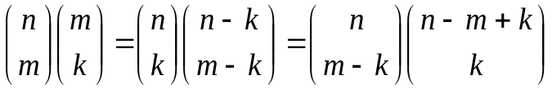.
- Полиномиальные коэффициенты и полиномиальная теорема.
- Вычисление сумм 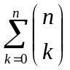, 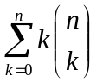, 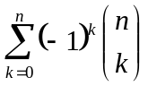.
- Свёртка Вандермонда. Принцип полиномиальной аргументации.
- Основное ортогональное соотношение. Биномиальная формула обращения.
- Формула обращения Мёбиуса. Формула для функции Эйлера.
- Свёртка Дирихле.
- Общая формула включения-исключения. Связь с биномиальной формулой обращения.
- Числа Стирлинга первого рода без знака.
- Комбинаторное доказательство формулы для производящей функции для чисел Стирлинга первого рода без знака.
- Числа Стирлинга второго рода.
- Формула обращения Стирлинга. Формула обращения, соответствующая двум базисам пространства многочленов.
- Перечисление мультимножеств. Шары и перегородки. Отрицательный треугольник Паскаля.
- Биномиальные коэффициенты с произвольным верхним индексом.
- Полиномиальные коэффициенты. Полиномиальная теорема.
- Бином Ньютона и формула Тейлора. Вычисление суммы 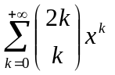.
- Числа Каталана: арочные диаграммы и положительные пути. Выражение через биномиальный коэффициент
- Числа Каталана и деревья: прямые биекции.
- Числа Каталана: плоские кубические деревья с висячим корнем и n листьями (производящие функции).
- Числа Каталана: плоские деревья с висячим корнем и n некорневыми вершинами (производящие функции).
- Булевы функции: основные понятия и примеры.
- Формулы. Примеры. Существование и единственность множества формул.
- Существование и единственность множества аргументов формулы. Значение формулы на аргументе. Примеры.
- Двойственность. Принцип двойственности.
- СДНФ и СКНФ. Пример. Полиномы Жегалкина.
- Полнота. Неполнота стандартных классов (фишки).
- Теорема Поста.
- Сложность. Схемы из функциональных элементов, сложностная эквивалентность схем из различных полных наборов.
- Экспоненциальность сложности почти всех функций.
- Сложность сравнения чисел.
- Сложность сложения чисел.
- Основные понятия теории графов: граф, подграф, изоморфизм графов, способы задания, теорема о рукопожатиях.
- Связность. Каноническая метрика на графе. Неравенство Уитни.
- Деревья. Характеризация деревьев.
- Двудольные графы. Теорема Кёнига.
- Независимые множества вершин графа и их приложение к многогранникам.
- Нижняя оценка для 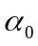.
- Пример семейства графов, для которого полученная оценка неудовлетворительна. Вершинные покрытия.
- Паросочетания. Теорема Галлаи.
- Паросочетания в двудольных графах. Теорема Кёнига.
- Теорема Холла о паросочетаниях. Следствия из теоремы Холла.
- Теорема Татта.
- Теорема Петерсена.
- Построение остовного дерева минимального веса.
- Растущие деревья.
- Матрица Кирхгофа и её простейшие свойства. Матричная теорема о деревьях: база произведения и её свойства.
- Доказательство матричной теоремы о деревьях.
- Теоремы Кирхгофа и Кэли.
- Эйлеровы циклы. Теорема Эйлера.
- Теорема BEST.
- Гамильтоновы циклы. Теорема Хватала.
- Теоремы Дирака и Оре.

